Sešlost útočníků

Skupiny útočníků uspořádaly sešlost. Během ní si vyprávěly o svých nedávných útocích. Vaším úkolem je určit, které akce, cíle a techniky se dají přiřadit ke konkrétním útočníkům.

Seznamte se s hlavními účastníky sešlosti:
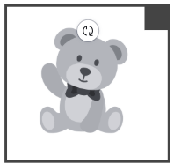 |  |  |  | 
Ohebný Medvěd. Hledá slabiny a schovává si je pro další útok. | Ospalá Kočka. Jedná potají a svých cílů dosáhne bez povšimnutí. | Věrný Pes. Umí profesionálně upoutat pozornost lidí. | Chytrá Liška. Vyniká v počítání a v zapamatování si věcí. | Zvědavý Vlk. Neztrácí čas vzbuzováním lítosti.

Techniky, které účastníci používali:
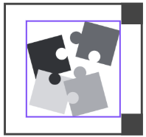 |  |  |  | 
Sociální inženýrství | Hrubá síla | Vydávání se za někoho | Odčerpání dat | Zneužití slabiny
Zamyslete se, jestli dokážete tyto techniky od sebe rozlišit.

Cíle nedávných útoků:
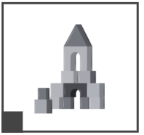 | 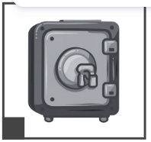 |  | 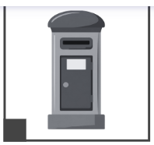 | 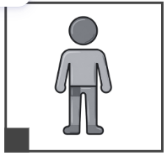
Bohaté domy | Trezor | Lázně Ráj | Pošta | Hodní lidé

Upozornění: ve hře zvířata představují útočníky a cíle představují počítačové systémy, respektive uživatele.

Akce útočníků:
 | 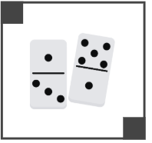 |  |  | 
Použití cizí identity | Vyzkoušení kódů | Vzbuzování lítosti | Využití slabin | Krádež cenností

Vaším úkolem je vyřešit tento hlavolam a umístit kartičky na správná místa na herním plánu. Ve výsledné tabulce (na herním plánu) obsahuje každý sloupec kartičky patřící jednomu útočníkovi. Podle umístění černých čtverečků poznáte, o jaký typ kartičky jde. Tabulka níže vám může pomoct propojit kartičky na základě faktů a na základě toho, co z dostupných informací logicky vyplývá.

Příběh:

Sešlosti se zúčastnilo nejen těchto pět útočníků, ale i další hosté, kteří si pamatují jen část informací. Vaším úkolem je tedy všechno propojit. Všímejte si i popisů útočníků!

- Aby útočník otevřel trezor, musel vyzkoušet čtyřmístná čísla. Chvíli trvalo, než našel kód (čtyřmístnou kombinaci), který fungoval.
- Medvěd se už nějakou dobu zajímá o bohaté domy.
- Kočka je profesionálka v odčerpávání dat.
- K tomu, aby se útočník dostal do areálu Lázní Ráj, byla použita technika vydávání se za někoho.
- Vlk neztrácí čas hledáním slabin, které by později využil.
- Pes nikdy nenavštívil Poštu, aby ze zásilek ukradl nějaké cennosti.

Mřížka A
